**電腦CPU及RAM**

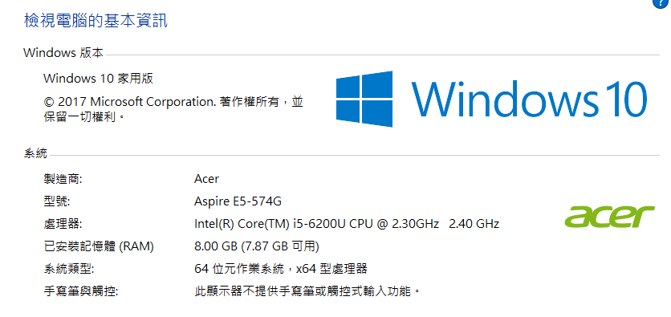

**程式碼：**

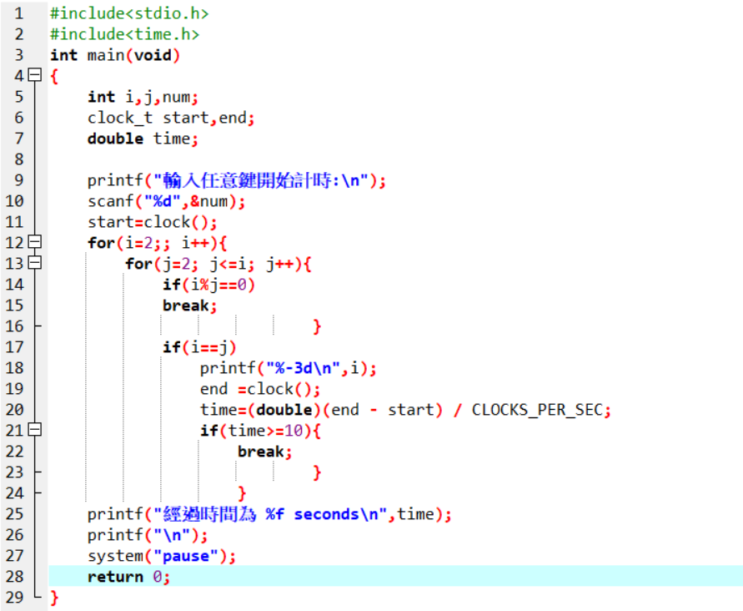

**程式註解：**

第2行：導入時間函數

第5行：宣告變數

第6行：宣告時間變數

第7行：宣告雙倍浮點變數

第9行：輸入任意鍵開始跑程式碼

第10行：輸入任意鍵開始跑程式碼

第11行：start存入開始時間

第12行：從2開始搜尋質數

第13行：從比自己小的數開始除

第14行：找出是否能被比自己小的數整除

第15行：若條件成立則非質數break出來尋找下一位數

第16行：若跑到本身的數代表沒有可整除的數，則為質數

第17行：印出質數值

第18行：end存入結束時間

第19行：time存入總共經過多久，並轉換成秒

第20、21、22行：若時間經過10秒則break跳出所有迴圈

第24行：輸出經過多久及最後質數為多少

**執行結果：**

